ОТЧЕТ
о проведении недели математики
в МБОУ «Поповская ООШ» Боковского района
2020-2021 учебный год

Неделя математики является неотъемлемой частью учебно-воспитательной работы в школе. Она расширяет знания и кругозор учащихся, способствует развитию способностей ребят, а также повышает интерес к изучаемому предмету. Организация и проведение предметной недели в школе позволяет привлечь к участию в различных мероприятиях большое количество школьников с разными способностями и интересами.
Предметная неделя математики в школе проходила с 8 по 12 февраля 2021 года, в сроки, согласно утвержденному графику. В ней приняли участие школьники 5 - 9 классов.
Неделя математики в текущем учебном году проводилась по следующему плану:
День недели | Класс | Мероприятие
Понедельник  8 февраля | 5-9 классы | 8 ФЕВРАЛЯ – День российской науки!  Открытие недели математики.
Вторник  9 февраля | 7,8 классы | Викторина «Вездесущая математика»
Среда  10 февраля | 5 класс  5-9 классы | Игра «Час веселой математики»  Дистанционные олимпиады
Четверг  11 февраля | 5-9 классы | Конкурс «Математический кроссворд»
Пятница  12 февраля | 6 класс  5-9 классы | Игра «Час веселой математики»  Подведение итогов Недели математики

Цели предметной недели:
—расширение кругозора учащихся;
— воспитание самостоятельности мышления, воли, упорства в достижении цели.
Задачи предметной недели:
— вовлекать учащихся в самостоятельную творческую деятельность;
— выявить учащихся, которые обладают творческими способностями, стремятся к углубленному изучению математики.
Каждый классный коллектив получил задания, выполнение которых требовало кропотливой работы, творчества, смекалки, выработки навыков работы с учебным материалом, развитию творчества, эстетического вкуса, формированию навыков коллективной работы и т.д.

Победителем математической викторины в 8 классе можно считать Рачковского Аркадия; надо отметить то, что все ребята 8 класса проявили себя активными и сообразительными в ходе мероприятия.

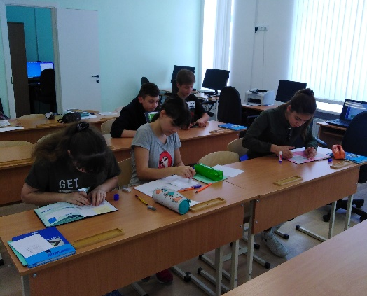

В игре «Час веселой математики» были сильнейшими:
в 5 классе – Суковатов Дмитрий,
в 6 классе – Обнизов Владимир.
Молодцы ребята! Они были награждены призами.
Активное участие приняли ученики 5-8 классов в проведении математической олимпиады. Дипломами 1 и 3 степеней награждены Обнизов Владимир (6 класс) и Кудряшов Игорь (6 класс), остальные ребята получили сертификаты за участие.

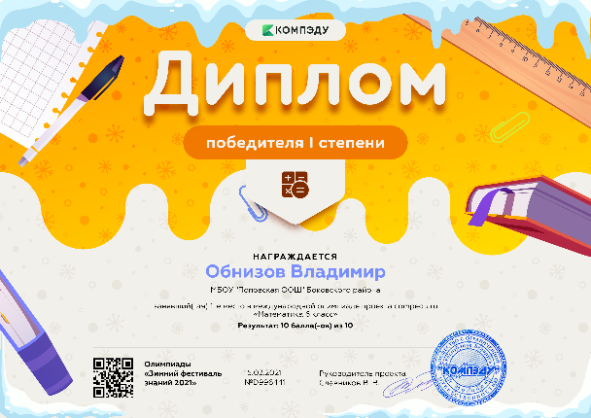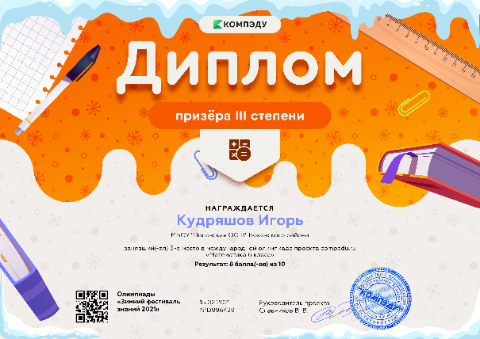

Все намеченные мероприятия проводились в хорошем темпе, укладывались в отведённое время, поддерживалась хорошая дисциплина за счёт интересного содержания конкурсов и контроля со стороны учителей-организаторов. Основные цели и задачи предметной недели достигнуты благодаря чёткому и своевременному планированию.
Можно с уверенностью сказать, что предметная неделя математики прошла в атмосфере творчества, сотрудничества и показала высокую результативность работы всех учеников и учителей.

Учитель математики: _____________________Н.П.Обухова

